腾讯开悟四足机器人自主导航运控赛题
技术文档
参赛队伍：【请填写实际队伍名称】
队 员 1：【请填写】
队 员 2：【请填写】
队 员 3：【请填写】
队 员 4：【请填写】
队 员 5：【请填写】
指导老师：【请填写】
提交日期：2026年6月

摘 要
本文面向腾讯开悟平台四足机器人自主导航运控赛题，提出了一套基于目标感知观测增强、分阶段速度锚点机制与评分函数对齐奖励塑形的端到端强化学习导航方案。针对Unitree Go2四足机器人在复杂Track赛道（坡面、楼梯、迷宫串联地形）中的自主导航任务，本项目以PPO（Proximal Policy Optimization）算法为核心，构建了非对称Actor-Critic策略网络架构，通过最小侵入式观测扩展（仅增加3维目标感知特征）实现从基础运动控制到目标条件导航的能力迁移。创新性地提出了地形阶段感知下的奖励调度机制与分阶段速度锚点策略，将原本稀疏的终点完成信号拆解为连续的稠密导航奖励，并通过对官方姿态评分与能耗评分的显式拟合，使训练目标与比赛评分机制保持高度一致。训练过程采用"基础运控预训练→保守台阶强化→反向楼梯微调→赛道导航微调"的四阶段递进策略，结合KL自适应学习率、动作标准差约束、价值损失归一化与NaN/Inf防护等稳定性增强机制，在4096并行环境下完成大规模采样训练。最终模型在Track模式官方配置下平均总分达66.75分，完成系数为1.00，验证了所提方案在复杂地形自主导航任务中的有效性。
关键词：四足机器人；强化学习；PPO；目标感知导航；奖励塑形；迁移学习

一、 简介
1.1 研究背景与任务目标
四足机器人凭借其卓越的地形适应能力，在灾害救援、工业巡检、野外运输及复杂环境探测等领域展现出广阔的应用前景。相比基于模型预测控制（MPC）或零力矩点（ZMP）的传统控制方法，深度强化学习（Deep Reinforcement Learning, DRL）能够使机器人在高保真仿真环境中通过试错交互自主学习鲁棒步态策略，显著提升其在坡道、台阶、障碍物等非结构化地形中的通行能力与运动稳定性。
本项目面向腾讯开悟平台四足机器人自主导航运控赛题，构建了一套基于KaiwuDRL与Isaac Lab协同的强化学习训练系统。赛题要求控制Unitree Go2四足机器人在仿真环境内探索并学习自主导航与运动控制策略，使其能够在未知/半未知场景中实现自主寻路，以尽可能短的时间跨越复杂地形，同时保持运动的稳定性与能量效率。
任务模式：
• 标准模式（Standard）：在坡面、反向坡面、楼梯、反向楼梯及迷宫等多种复杂地形上行走，以前进距离、通过时间、能量效率和姿态稳定性综合评分。
• 赛道模式（Track）：在由多种子地形串联构成的单向赛道上从起点导航至终点，以完成数量、通过时间、姿态稳定性和能量效率综合评分。
本项目核心目标为Track模式下的完整赛道自主导航。
1.2 计分规则与优化目标
Track模式的评分机制构成了本项目奖励设计的核心导向。其总分计算公式为：
总分 = 完成系数 × ( 0.4 × Score_time + 0.4 × Score_posture + 0.2 × Score_energy )
其中，完成系数定义为当前任务中完成赛道的机器狗数量占总数的比例，是模型有效性的基础约束。当完成系数下降时，即使局部指标有所提升，综合成绩也会受到显著影响。因此，奖励体系设计首先保证机器人能够稳定通过完整赛道，其次再进一步优化速度、姿态和能耗表现。
各子项具体定义如下：
子项 | 权重 | 含义
时间分数 | 0.4 | 用时越短分越高，与完成任务所需步数强相关
姿态分数 | 0.4 | episode平均roll/pitch偏移的指数衰减，pose_score = 100 × exp(-5 × mean(|roll|+|pitch|))
能耗分数 | 0.2 | episode平均单步关节机械功率的指数衰减，energy_score = 100 × exp(-0.01 × mean(Σ|τ_i · q̇_i|))

1.3 技术路线概述
本项目采用"标准地形运控预训练 + 赛道导航微调"的两阶段技术路线。与显式局部规划器接管控制的混合方案不同，当前提交版本在Track阶段仍由策略网络直接输出12维关节动作，机器人对目标的逼近、对墙体的规避以及迷宫内的探索主要依赖观测扩展和奖励塑形完成。
具体而言，本项目的技术贡献可归纳为以下五个层面：
- 目标感知导航增强：通过3维目标特征扩展与非对称Actor-Critic架构，使策略具备终点方向和距离感知能力。
- 分阶段速度锚点机制：针对坡面、楼梯和迷宫采用不同速度参考，使策略能够学习地形条件化行为。
- 评分函数对齐奖励体系：通过对官方姿态评分和能耗评分的显式拟合，以及稠密导航信号的构建，使训练目标直接服务于最终得分。
- 多阶段迁移训练策略：采用四阶段递进训练流程，显著提升收敛效率和策略稳定性。
- 稳定性增强与监控闭环：通过KL自适应学习率、动作std约束、NaN/Inf防护和多维监控诊断，提高训练可靠性。

二、 参赛概况
2.1 项目需求分析
2.1.1 赛题核心难点
Track赛道任务存在三个相互交织的核心难点：
难点一：多地形串联导致的策略冲突。赛道由坡面、楼梯和迷宫依次串联构成，不同阶段对速度、稳定性和避障能力的要求存在显著差异。坡面阶段需要连续前进与俯仰稳定；楼梯阶段依赖足端清障、身体水平与接触稳定；迷宫阶段则强调目标方向对齐、路径选择与转向效率。单一速度目标或统一奖励权重难以同时适配所有地形。
难点二：长程稀疏奖励下的信用分配困境。Track任务以终点到达为最终完成信号，该信号具有高度稀疏性和长时延特点。仅依靠终点稀疏奖励进行训练，策略在尚未到达终点时缺乏明确学习信号，导致收敛缓慢或陷入局部最优。
难点三：多目标优化中的权衡困境。时间、姿态与能耗之间存在天然冲突。提升速度通常会改善时间分，但可能导致姿态抖动加剧和关节功率上升；过度约束姿态和能耗又可能使策略趋于保守，牺牲时间效率。
2.1.2 总体解决思路
针对上述难点，本项目提出"最小侵入式改造 + 多阶段迁移 + 纯RL主线落地"的总体解决思路：
- 观测层面：在不改变网络主干结构的前提下，仅追加3维目标感知特征，将稀疏导航任务转化为目标条件决策问题。
- 命令层面：根据地形阶段识别结果动态重写速度命令，为不同赛段提供差异化的速度锚点。
- 奖励层面：将稀疏终点信号拆解为稠密的目标推进奖励，并通过对官方姿态评分与能耗评分的显式拟合，使训练目标与评测标准对齐。
- 训练层面：采用四阶段递进训练策略，先建立基础步态能力，再逐步引入复杂地形和导航需求。
2.2 项目总体安排
本项目按照"算法设计—特征工程—奖励调优—训练迭代—评测验证"的闭环流程推进。
各阶段分工如下：
阶段 | 核心任务 | 主要产出
第一阶段（1-2周） | 环境搭建、基线复现、基础步态训练 | 标准地形locomotion基线模型
第二阶段（3-4周） | 台阶能力强化、反向楼梯微调、域随机化验证 | stair_conservative / stair_inv_finetune模型
第三阶段（5-6周） | Track导航引入、目标特征扩展、迷宫奖励设计 | 完整赛道可完成模型
第四阶段（7-8周） | 评分对齐微调、速度锚点优化、监控诊断闭环 | 最终提交版本

2.2.2 网络与算法选型
本方案未脱离原始Actor-Critic + PPO主框架，而是围绕"从稳定行走到赛道导航"的任务难点进行针对性改造。整体采用连续动作on-policy强化学习范式，策略网络直接输出12维关节动作，Critic使用包含特权信息的观测估计状态价值。
算法选型依据：
• 平台接口、模型保存和训练流程均围绕PPO构建，更换算法将引入大量兼容性风险；
• 当前性能瓶颈主要不在算法本身，而在于奖励函数设计、速度命令配置、探索强度控制和预训练模型收束方式；
• PPO在四足机器人连续控制任务中稳定性高，且扁平MLP结构便于跨阶段参数复用。

三、 网络设计
3.1 架构流程图
本方案的神经网络采用单模型、扁平化的非对称Actor-Critic结构，以"标准地形运控预训练 + 赛道导航微调"为主线组织训练。Actor面向实际执行，仅接收可部署观测；Critic面向训练优化，额外接收特权信息以提高价值估计精度。
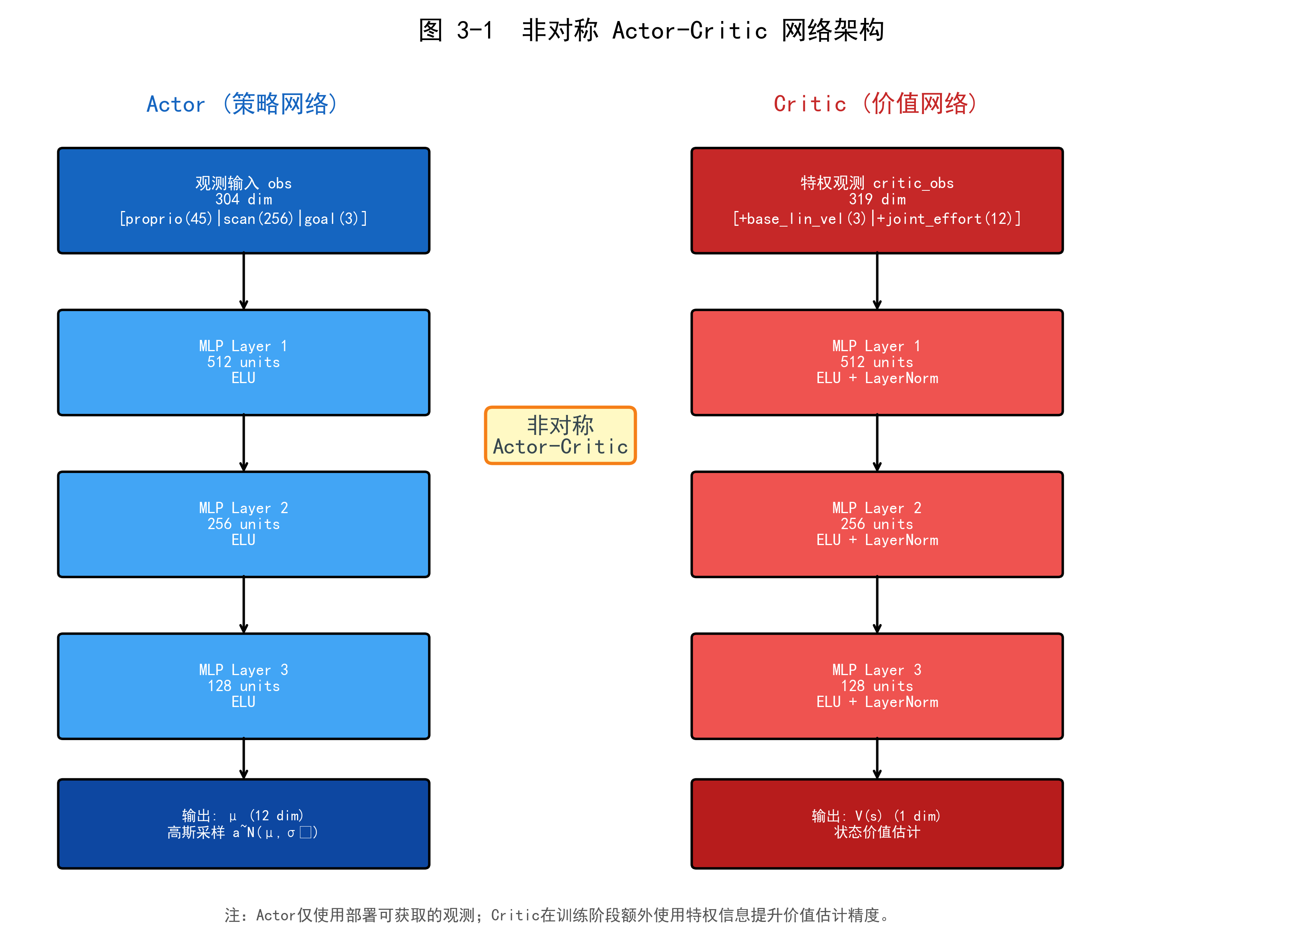
图 3-1 非对称 Actor-Critic 网络架构
3.2 输入设计
3.2.1 策略观测（Policy Observation）
基础运控阶段的策略观测为301维，由45维本体感知特征和256维高度扫描特征组成。进入Track导航阶段后，策略输入尾部追加3维目标特征，维度扩展为304维。
策略观测详细构成：
区间 | 维度 | 含义 | 来源/缩放
[0:3] | 3 | base_ang_vel，机体角速度 | Isaac Lab MDP, scale=0.25
[3:6] | 3 | projected_gravity，重力方向投影 | Isaac Lab MDP
[6:9] | 3 | velocity_commands (vx, vy, wz) | Command Manager
[9:21] | 12 | joint_pos_rel，关节相对默认位置 | Robot Data
[21:33] | 12 | joint_vel_rel，关节速度 | Robot Data, scale=0.05
[33:45] | 12 | last_action，上一帧动作 | Action Manager
[45:301] | 256 | height_scan，16×16前方高度扫描 | Height Scanner, clip [-5,5]
[301:304] | 3 | goal_info (Track新增) | local_goal_x, local_goal_y, goal_dist

3.2.2 评论家观测（Critic Observation）
Critic观测在策略观测基础上额外引入特权信息，体现"非对称Actor-Critic"设计思想。标准阶段Critic输入为316维，额外包含base_lin_vel（机体线速度，3维）和joint_effort（关节力矩，12维）。Track阶段同步追加3维目标特征后，Critic输入扩展为319维。这些特权信息仅在训练阶段对Critic可见，用于提升状态价值函数的估计精度，不增加部署阶段的计算开销。
3.3 Actor网络
策略网络使用三层全连接多层感知机（MLP），隐藏层维度依次为512、256、128，激活函数采用ELU。网络输出12维动作均值，对应Go2四条腿的hip、thigh、calf共12个关节。
训练时采用高斯策略进行采样，动作分布为 a ~ N(μ, σ²)，其中标准差σ由可学习参数维护。为防止探索噪声过大破坏已有步态，对标准差施加上下界约束（Track阶段初始噪声标准差设为0.80）。评估时则直接使用均值动作。
3.4 Critic网络
价值网络同样采用512-256-128的多层感知机结构，但输入使用更丰富的特权观测。与Actor的关键差异在于引入LayerNorm（中间层加入层归一化），以降低复杂地形和多目标奖励造成的价值估计波动。LayerNorm有助于增强价值网络对不同地形、不同速度阶段和不同奖励尺度的适应能力，抑制复杂地形下价值函数震荡。
3.5 结构选择原因
首先，height_scan和proprio本身已是规整的低维结构化特征，直接使用MLP即可覆盖当前任务需求，计算开销更低。其次，本项目存在明显的分阶段迁移需求：前期需先学会稳定行走，后期再学习赛道导航，因此保持前后阶段共享同一套主干网络，比引入大规模CNN或RNN更有利于参数复用和训练连续性。
跨阶段迁移机制：在输入维度发生扩展时（301→304），仅对新增目标特征相关参数随机初始化，其余权重尽可能继承自已有运控模型，显著降低迁移训练风险。
3.6 导航阶段的网络改造
当前导航阶段并未把规则式导航模块作为主控制链路，而是采用"运控主干 + 目标特征扩展"的轻量改造方式：在不改变12维关节动作语义的前提下，只扩展观测维度和奖励函数，使网络在保留既有步态能力的同时，逐步学会朝目标推进、在迷宫中避免撞墙并完成赛道终点到达。
3.7 训练与部署的一致性
训练阶段，Actor负责根据局部观测和目标信息输出随机策略，Critic负责提供更稳定的价值估计；部署阶段，系统仅保留Actor前向推理路径，不依赖Critic的特权信息，也不需要额外的深度相机或外部地图输入。因此，该网络结构既满足了训练时对样本效率和稳定性的需求，也兼顾了最终比赛环境中对实时性、鲁棒性和可落地性的要求。

四、 奖励体系
4.1 评价指标与奖励设计目标
本任务的策略优化目标并非单一追求机器人前进速度，而是在稳定完成任务的前提下，综合提升时间得分、姿态得分与能耗得分。根据比赛评分方式，完成系数是模型有效性的基础约束。因此，奖励体系设计首先保证机器人能够稳定通过完整赛道，其次再进一步优化速度、姿态和能耗表现。
姿态和能耗均采用指数形式计分：
pose_score = 100 × exp(-5 × mean(|roll| + |pitch|))
energy_score = 100 × exp(-0.01 × mean(Σ |τ_i · q̇_i|))
较小的姿态偏差或能耗上升也会造成明显扣分。这一特性决定了奖励设计必须避免模型采用"高冲击、高能耗"的通过方式，而应引导其学习稳定、平顺且高效的运动策略。
4.2 基线策略的奖励失配分析
在初始训练阶段，基线策略能够完成部分低难度地形，但在高难度坡道、楼梯和反向楼梯场景中表现不稳定。主要问题在于奖励目标与最终评分之间存在显著失配：速度奖励能够鼓励机器人更快前进，但在复杂地形上，过强的速度驱动容易导致身体前倾、侧倾、足端滑移和动作幅度过大，进而降低姿态得分和能耗得分。
此外，若奖励函数过度强调任务完成或前进速度，模型可能倾向于通过增大关节力矩、提高摆腿频率等方式强行越过障碍。这类策略在训练奖励上可能短期有效，但会带来更大的关节输出和机身振荡，不符合最终评分中对姿态稳定性和能耗经济性的要求。
4.3 面向姿态、能耗与时间的奖励塑形
为实现多目标平衡，本文将总奖励表示为多个子奖励项的加权和：
R_total = Σ w_i · r_i
其中 r_i 表示第 i 个奖励项，w_i 为对应权重。整体奖励体系主要包括速度跟踪奖励、姿态稳定奖励、能耗惩罚、动作平滑惩罚、足端接触约束和导航推进奖励。
速度跟踪奖励的核心设计：
核心项为 track_lin_vel_xy，采用指数形式奖励实际XY速度接近命令速度。为弥补纯指数跟踪在速度差较大时梯度衰减的问题，引入 command_speed_advantage 项：实际前进速度低于命令速度时给予惩罚，略高于命令速度时给予有限奖励，形成类似sigmoid的速度激励形状。
速度奖励设计原则：
• 低速区：强惩罚（慢于命令速度明确吃亏）
• 达标区：快速涨分（接近命令速度获得高奖励）
• 超速区：小幅奖励（允许略高于命令速度）
• 过快区：由姿态、能耗、死亡惩罚制衡，不无限加分
姿态与能耗评分拟合的核心设计：
引入 pose_score_formula 直接拟合官方姿态评分逻辑：r = exp(-5 × (|roll| + |pitch|))。引入 energy_score_formula 对官方能耗评分进行近似拟合：r = exp(-0.01 × Σ |τ_i · q̇_i|)。这两项直接对齐平台评分机制，避免了间接约束项与评分目标之间的冲突。
4.4 地形阶段感知下的奖励调度
不同地形对运动策略的要求存在明显差异。坡道阶段更关注连续前进和俯仰稳定，楼梯阶段更依赖足端抬升、身体水平和接触稳定，迷宫阶段则需要更好的方向对齐和转向效率。因此，单一奖励权重难以同时适配所有地形。
针对这一问题，本文在奖励设计中引入地形阶段感知思想。虽然奖励函数本身不直接根据地形类型切换权重，但训练系统通过赛道阶段驱动的速度命令重写机制，间接实现了阶段化奖励调度：在平缓地形和低难度坡道中，发布较高速度命令，使速度跟踪奖励自然成为主导；在楼梯和高难度障碍中，发布较低速度命令，增强姿态、足端接触和动作平滑约束的相对影响；在迷宫阶段，则更强调目标方向对齐、路径推进和避免停滞。
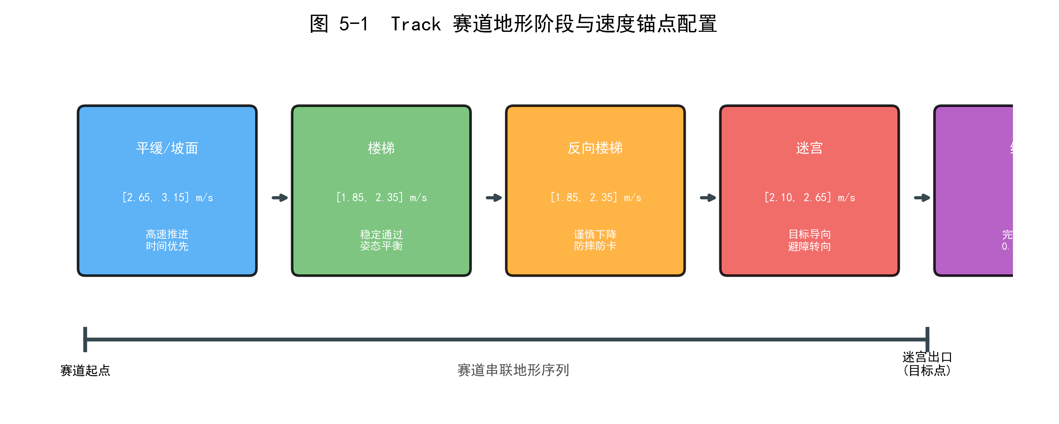
图 5-1 Track 赛道地形阶段与速度锚点配置
4.5 目标条件化的稠密导航奖励设计
项目将原本高度稀疏的终点完成信号拆解为连续的目标推进奖励，增强了长程任务中的信用分配能力。Track导航奖励体系的核心组件如下：
核心导航奖励组件：
奖励名称 | 权重 | 作用
approach_goal | 18.0 | 每步目标距离减少即给予奖励，Δd_goal
goal_velocity_projection | 4.20 | 奖励速度在目标方向上的投影
goal_backtrack_penalty | -2.5 | 远离目标方向时施加惩罚
task_complete | 260.0 | 进入最终0.6m完成半径的大额稀疏奖励
navigation_time | -0.060 | 每步时间惩罚，催促更快完成

里程碑式 reach_goal 奖励机制：
将终点稀疏奖励扩展为渐进式推进信号。从起点向终点推进到14m、18m、25m、30m、40m时各给予一次递增奖励，到达终点0.6m半径内再给予最终奖励。每个里程碑每episode仅触发一次，这种设计比仅依赖终点稀疏奖励更容易学到"持续向终点推进"的行为模式。
4.6 迷宫避障与空间探索奖励
进入迷宫阶段后，模型主要依赖目标方向、目标距离和高度扫描中的墙体信息完成导航。代码通过目标距离门限判断是否进入迷宫阶段，并在奖励函数中加入以下约束：
奖励名称 | 权重 | 作用
wall_collision | -8.0 | 撞墙惩罚，速度越快惩罚越重
wall_stall_penalty | -1.2 | 墙前停住扣分，防止卡墙
wall_proximity | -0.12 | 离墙太近轻微扣分，避免贴墙硬蹭
open_space | 0.45 | 鼓励走前方开阔空间
maze_anticipatory_turn | 1.20 | 前方有墙时根据左右开口提前给转向奖励
stuck_penalty | -1.4 | 有速度命令但身体几乎不动时扣分

4.7 奖励体系拓扑与迭代演进
奖励体系经历了从"多辅助约束堆叠"到"四条清晰主线"的演进过程。最终版本将奖励压成四条主线：强速度跟随、目标有效推进、官方评分拟合、安全底线。
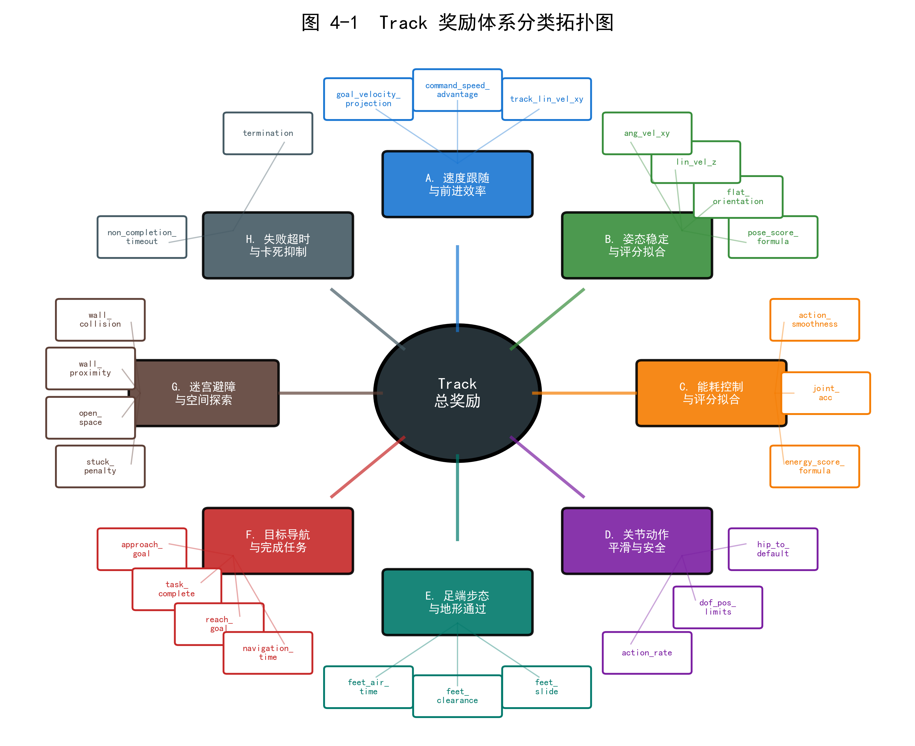
图 4-1 Track 奖励体系分类拓扑图
奖励主线设计：
1. 必须跟速度：track_lin_vel_xy + command_speed_advantage + running_speed_band
2. 必须朝目标有效推进：goal_velocity_projection + approach_goal + task_complete
3. 必须评分好：pose_score_formula + energy_score_formula
4. 必须别乱跳/别撞墙：termination + undesired_contacts + action_smoothness + wall_collision
4.8 当前奖励体系局限分析
然而，当前奖励体系仍存在一定局限。首先，高难度楼梯场景仍是主要失分来源，说明仅依靠奖励塑形难以完全消除复杂地形下的姿态波动。其次，部分策略性行为（如贴边行走、提前调整路线）需要模型具备更明确的地形识别和阶段决策能力，单纯依赖局部奖励可能学习效率较低。最后，时间、姿态和能耗之间存在天然冲突，进一步提升时间得分往往会带来姿态和能耗下降。因此，后续优化仍需要结合更精细的地形感知、阶段化控制和消融实验。

五、 特征与规则
5.1 原始观测特征构成与目标信息扩展
本项目在原始观测基础上构建了面向Track任务的策略输入。Policy观测由45维本体感知特征、256维高度扫描特征和3维目标信息组成，共304维；Critic观测在316维基础价值观测上拼接3维目标信息，共319维。
Track地形下，环境额外提供 env.goal_positions（出口世界坐标）、env.goal_yaw（出口朝向）和前瞻遮挡扫描。本项目在 policy_observation_process.py 中通过坐标变换将世界坐标系下的目标位置转换至机器人本体坐标系：
p_local = R_yaw^{-1} · (p_goal^{world} - p_robot^{world})
其中 R_yaw 为机器人偏航角旋转矩阵。局部坐标表达降低了策略学习难度，因为目标相对方位不随机器人朝向变化而产生坐标系漂移。
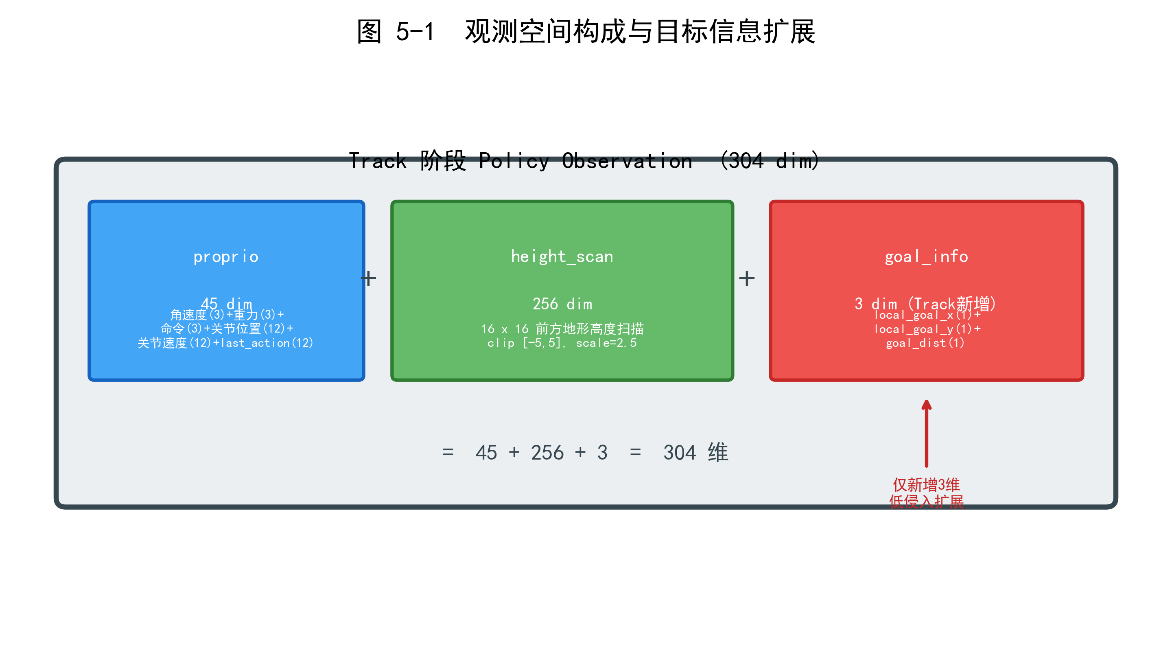
图 5-1 观测空间构成与目标信息扩展
5.2 高度扫描特征的网格化处理
代码中将原始一维高度扫描向量 height_scan 取自 obs[:, 45:301]，共256维，并进一步重构为16×16的二维高度网格。相比直接使用一维向量，网格化处理更便于分析前方地形的空间结构，例如坡道变化、台阶边缘、墙体阻挡和局部通行区域。
5.3 基于高度特征的地形阶段识别规则
在地形识别部分，项目基于高度网格设计了规则判断逻辑，将赛道前半段地形划分为普通地面、坡道、楼梯和高台阶等阶段。代码中主要使用阶跃强度、二阶差分、平坦区域比例、台阶突变比例以及横向高度方差等指标判断地形类型。地形门控模块输出地形类别、难度带、边缘强度、地形切换状态和速度建议，用于辅助阶段速度锚点和训练监控。
5.4 赛道阶段驱动的速度命令重写
在训练过程中，项目并不完全依赖环境随机采样的速度命令，而是根据当前赛道阶段动态重写 base_velocity。代码通过判断坡道、楼梯、高台阶和迷宫阶段，为机器人设置不同的前向速度。
各赛段速度锚点配置：
赛段 | 前向速度范围 (m/s) | 策略侧重 | 地形类型
平缓/坡面 | [2.65, 3.15] | 高速推进，时间效率优先 | pyramid_slope / pyramid_slope_inv
楼梯 | [1.85, 2.35] | 稳定通过，姿态与能耗平衡 | pyramid_stairs / pyramid_stairs_inv
迷宫 | [2.10, 2.65] | 目标导向，避障与路径选择 | open_entry_maze

命令强制一致性设计：速度命令会同时写入四个位置：
1. policy_obs[:, 6:9]：策略看到的速度命令
2. critic_obs[:, 9:12]：价值网络看到的速度命令
3. command_manager.get_command("base_velocity")：Isaac Lab原生命令张量
4. env._rl_forced_base_velocity_command：奖励函数专用速度命令
这样即使环境在 env.step() 内部重采样了官方低速命令，速度跟随奖励仍然按手动阶段速度计算。
5.5 迷宫阶段的奖励约束与目标导向塑形
进入迷宫阶段后，模型主要依赖目标方向、目标距离和高度扫描中的墙体信息完成导航。代码通过目标距离门限判断是否进入迷宫阶段，并在奖励函数中加入撞墙惩罚、贴墙停滞惩罚、离墙距离约束、开放空间奖励和通道居中约束等规则化奖励项。这些规则并不直接控制机器人的运动，而是作为奖励约束参与训练，引导模型减少冲墙、贴墙卡死和原地停滞等行为。
5.6 评估阶段的命令覆盖与训练一致性处理
在评估阶段，项目使用 eval_command_override 和阶段命令注入机制，避免模型直接受到平台随机速度命令的干扰。代码会根据训练阶段保存的规则，对评估时的观测命令进行覆盖，并继续按照坡道、楼梯、高台阶和迷宫阶段设置合理的速度目标。这样可以保证评估输入与训练时的目标分布更加一致，降低训练环境和测试环境之间的差异。
5.7 动作输出与训练数据后处理
在动作输出阶段，模型生成的关节动作会被裁剪到安全范围内，代码中使用 torch.clip 将动作限制在合理区间，避免异常动作导致仿真失稳。每个episode结束后，系统会重置阶段命令状态和地形状态，防止上一轮赛道信息影响下一轮训练。同时，针对超时结束的轨迹，代码加入value bootstrap处理，使PPO在计算回报时能够更合理地估计后续价值。

六、 强化学习算法
6.1 算法总体思路
本方案基于原始代码的Actor-Critic + PPO主框架，围绕"从稳定行走到赛道导航"的任务难点进行分阶段改造。整体仍采用连续动作on-policy强化学习范式，策略网络直接输出12维关节动作，Critic使用包含特权信息的观测估计状态价值。
与原始代码相比，当前方案最大的变化不在于更换算法名称，而在于把训练组织成"基础locomotion → 保守台阶强化 → 倒台阶微调 → Track导航微调"的递进式流程，并为这一流程补充了观测扩展、迁移加载、稳定性保护和一致性补偿机制。
6.2 PPO算法原理
本项目采用标准近端策略优化（Proximal Policy Optimization, PPO）算法，采用Clipped Surrogate Objective进行策略更新。PPO通过限制新旧策略之间的KL散度，抑制策略更新步长过大，保持on-policy训练的稳定性。
策略损失（Surrogate Loss）：
L^CLIP(θ) = Ê_t [ min( r_t(θ) Â_t , clip(r_t(θ), 1-ε, 1+ε) Â_t ) ]
其中 r_t(θ) = π_θ(a_t|s_t) / π_θ_old(a_t|s_t) 为重要性采样比率，Â_t 为广义优势估计（GAE），ε = 0.2 为裁剪参数。
价值损失（Clipped Value Loss）：
L^VF = Ê_t [ max( (V_θ(s_t) - V_t^{target})² , (V_θ^{clipped}(s_t) - V_t^{target})² ) ]
总损失函数：
L^TOTAL = L^CLIP + λ_v · L^VF - λ_e · E[H(π_θ)]
其中 λ_v = 1.0 为价值损失系数，λ_e 为熵正则系数，H(π_θ) 为策略熵。
KL自适应学习率调度：
训练过程中监测策略更新前后的平均KL散度，动态调整学习率。Track阶段设置 KL_target = 0.004，以严格限制策略更新幅度，保护预训练步态不被破坏。
6.3 多阶段训练与超参数策略
在训练组织上，当前方案最重要的改动是引入分阶段迁移学习。前几个阶段优先学习与巩固基础步态、坡面与台阶通过能力，最后再在导航阶段引入目标信息并进行小步长微调。
不同训练阶段的关键超参数设置：
训练阶段 | 任务类型 | 输入维度 | 学习率 | 阶段目标
locomotion | standard | 301 / 316 | 3×10^{-4} | 建立混合地形上的基础稳定步态
stair_conservative | standard | 301 / 316 | 1×10^{-4} | 在保守设置下强化坡面与台阶稳定性
stair_inv_finetune | standard | 301 / 316 | 1×10^{-4} | 提升反向楼梯等高风险地形的通过能力
nav | track | 304 / 319 | 1.5×10^{-5} | 在保留步态前提下学习目标驱动导航

Track导航阶段核心超参数：
参数 | 数值 | 作用
并行环境数 | 4096 | 提升采样吞吐和梯度稳定性
学习率 | 1.5×10^{-5} | 加快新奖励适应，避免大幅破坏预训练模型
PPO epochs | 3 | 控制每轮样本重复更新强度
Mini-batches | 4 | 保持稳定更新粒度
Desired KL | 0.004 | 限制策略更新幅度
熵系数 | 0.0015 | 保留探索但抑制步态扰动
折扣因子 γ | 0.99 | 平衡长期回报与短期奖励
GAE参数 λ | 0.95 | 控制优势估计偏差-方差权衡

导航阶段训练策略：显著减小学习率（从3×10^{-4}降至1.5×10^{-5}）、熵系数（降至0.0015）与目标KL（0.004），同时压低动作标准差上界。训练目标已经从"重新学会走路"切换为"在已有步态上做精细导航微调"。
6.4 稳定性增强与一致性处理
除了超参数分阶段调整外，当前方案还在PPO训练闭环中加入了多项稳定性机制。这些机制的目标不是改变PPO的基本原理，而是在训练更长、任务更复杂、观测更丰富的前提下，尽量减少数值异常、迁移震荡和rollout/估值不一致问题。
训练稳定性与一致性增强机制：
机制 | 实现方式 | 解决的问题
PPO clip + clipped value loss + GAE | 沿用clipped surrogate、clipped value loss与优势估计 | 抑制策略更新过大，保持on-policy训练稳定
Adaptive KL学习率 | 当KL偏大时自动下调学习率，偏小时适度回升 | 让不同阶段都能维持合适的更新步幅
Value loss归一化 | 按returns方差归一化价值损失 | 减少不同奖励尺度下value loss的波动
NaN/Inf防护 | 对非法loss和非法梯度直接跳过当前mini-batch更新 | 避免异常样本污染模型参数
动作std上下界约束 | 每次参数更新后清洗并clamp std，加载模型后也再次约束 | 防止探索异常膨胀或数值错误持续传播
阶段命令整形 | 根据坡面、台阶、迷宫阶段改写locomotion anchor command | 为纯强化学习导航提供更稳定的运动先验
Timeout bootstrap一致性 | 在价值bootstrap前复用与rollout相同的阶段命令整形逻辑 | 减少采样状态与价值评估状态不一致

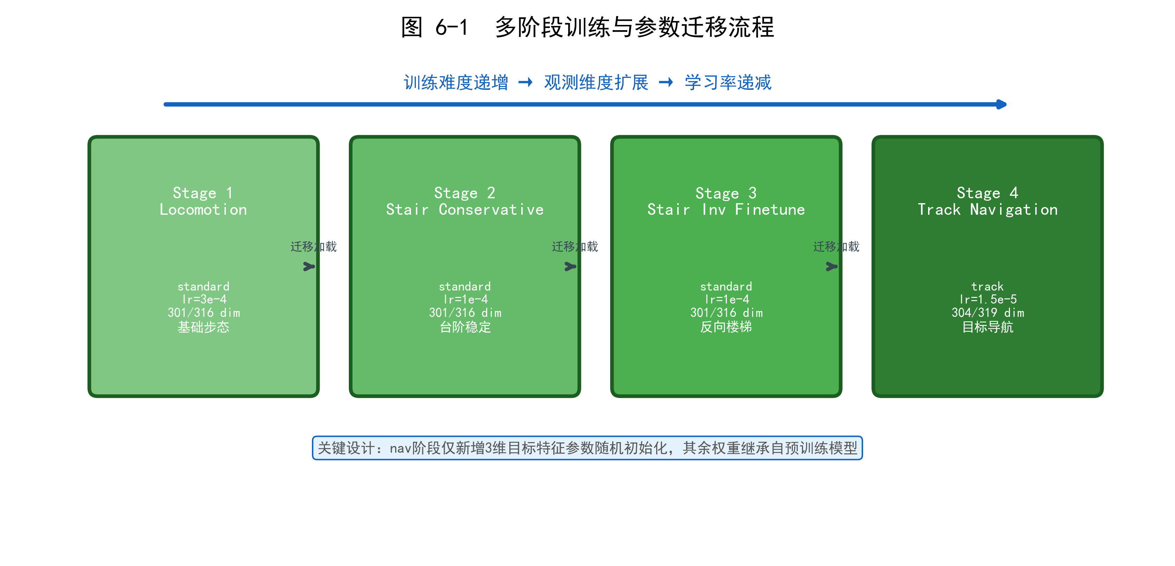
图 6-1 多阶段训练与参数迁移流程
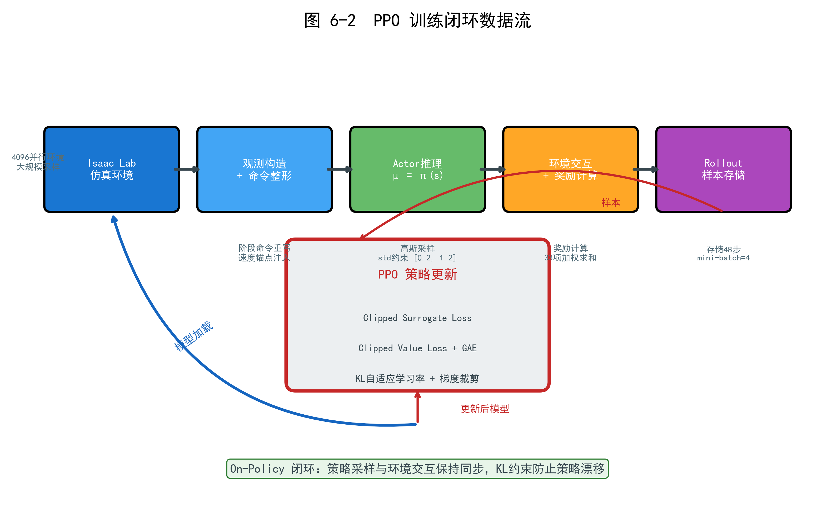
图 6-2 PPO 训练闭环数据流

七、 系统工程架构
7.1 总体架构说明
本文所述系统工程架构对应团队最终提交的"分阶段迁移式纯强化学习导航方案"。该方案采用配置驱动、特征与奖励模块化、训练调度与评测适配分离的组织方式：控制主链由策略网络直接输出12维关节动作，辅助规则主要承担观测拼接、奖励塑形、阶段命令整形和评测适配等作用。
从系统分层看，整体可划分为七层：
层级 | 核心文件 | 主要职责 | 在方案中的作用
配置层 | conf/conf.py; conf/train_env_conf_*.toml | 定义训练阶段、观测维度、超参数、奖励权重和环境配置 | 组织基础行走、楼梯强化和赛道导航等不同训练阶段
特征与奖励层 | feature/policy_observation_process.py; feature/reward_process.py | 构造actor/critic输入并计算任务奖励 | 把目标信息、扫描信息、姿态与能耗约束组织为可训练信号
模型与算法层 | model/actor_critic.py; algorithm/algorithm_ppo.py | 实现Actor-Critic网络与PPO更新 | 负责动作分布、价值估计、KL自适应学习率和稳定性约束
智能体与迁移层 | agent.py | 组装模型、加载阶段配置、执行模型保存/加载与部分迁移 | 承担跨阶段加载、观测扩维兼容和评测命令适配
训练调度层 | workflow/train_workflow.py | 管理rollout采样、课程学习、bootstrap、一致性处理与PPO调用 | 负责训练主链的采样、更新和阶段命令整形
监控评测层 | conf/monitor_builder.py; eval_env_conf_track_nav_wide.toml | 构造监控面板并适配评测阶段命令范围 | 用于训练过程分析与比赛评测稳定性保障
规划器试验模块 | feature/navigation.py; feature/path_planner.py | 提供局部规划、路线评分和动作原语等试验能力 | 项目中尝试过，但最终未纳入提交主链

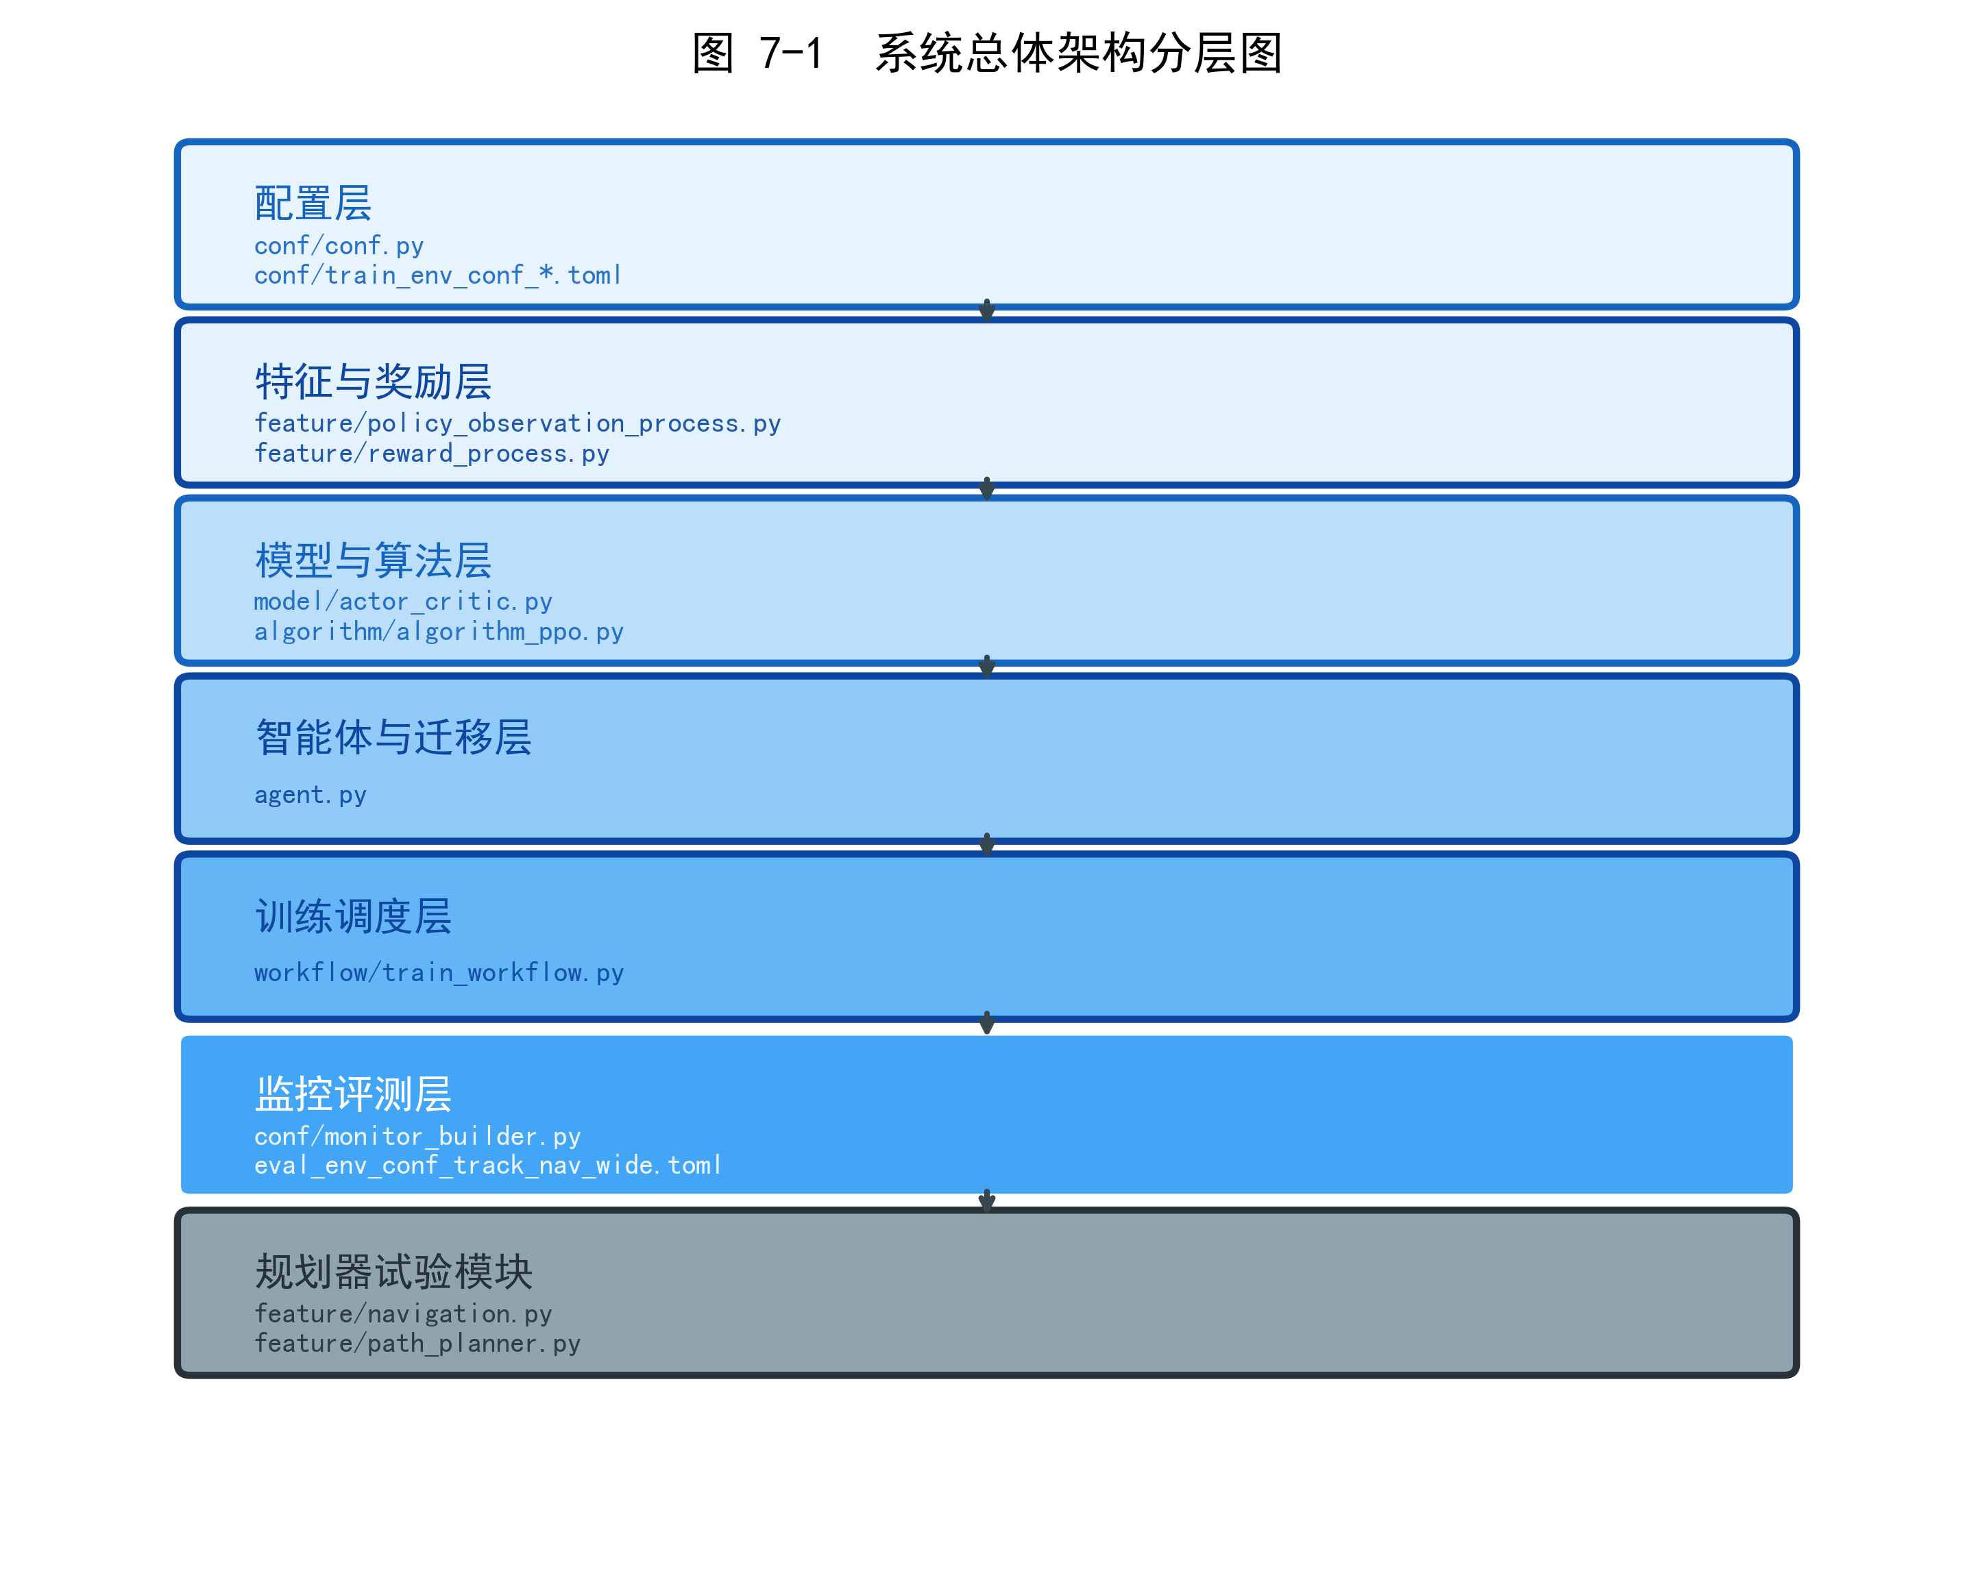
图 7-1 系统总体架构分层图
7.2 训练与评测主数据流
系统运行按照"配置加载 → 观测构造 → 命令整形 → 策略推理 → 环境交互 → 奖励计算 → 样本存储 → 参数更新 → 监控分析"的闭环展开。训练与评测共享主体流程，区别主要在于训练阶段需要写入样本并执行PPO更新，而评测阶段更关注命令适配和结果统计。
7.3 基于监控诊断闭环的系统验证
系统构建了多维监控面板，对训练过程进行可解释诊断。监控内容覆盖完成率、总分、时间分、姿态分、能耗分、速度误差、地形门控、迷宫碰撞、异常终止和PPO损失等指标。
该机制使模型调优不再依赖单一reward曲线，而是能够定位具体瓶颈：总分低是完成率不足，还是姿态/能耗不足；时间分低是速度不足，还是迷宫绕圈；能耗低是速度过高，还是动作抖动过强；某一难度失败率高是否来自地形采样或速度锚点不合理。
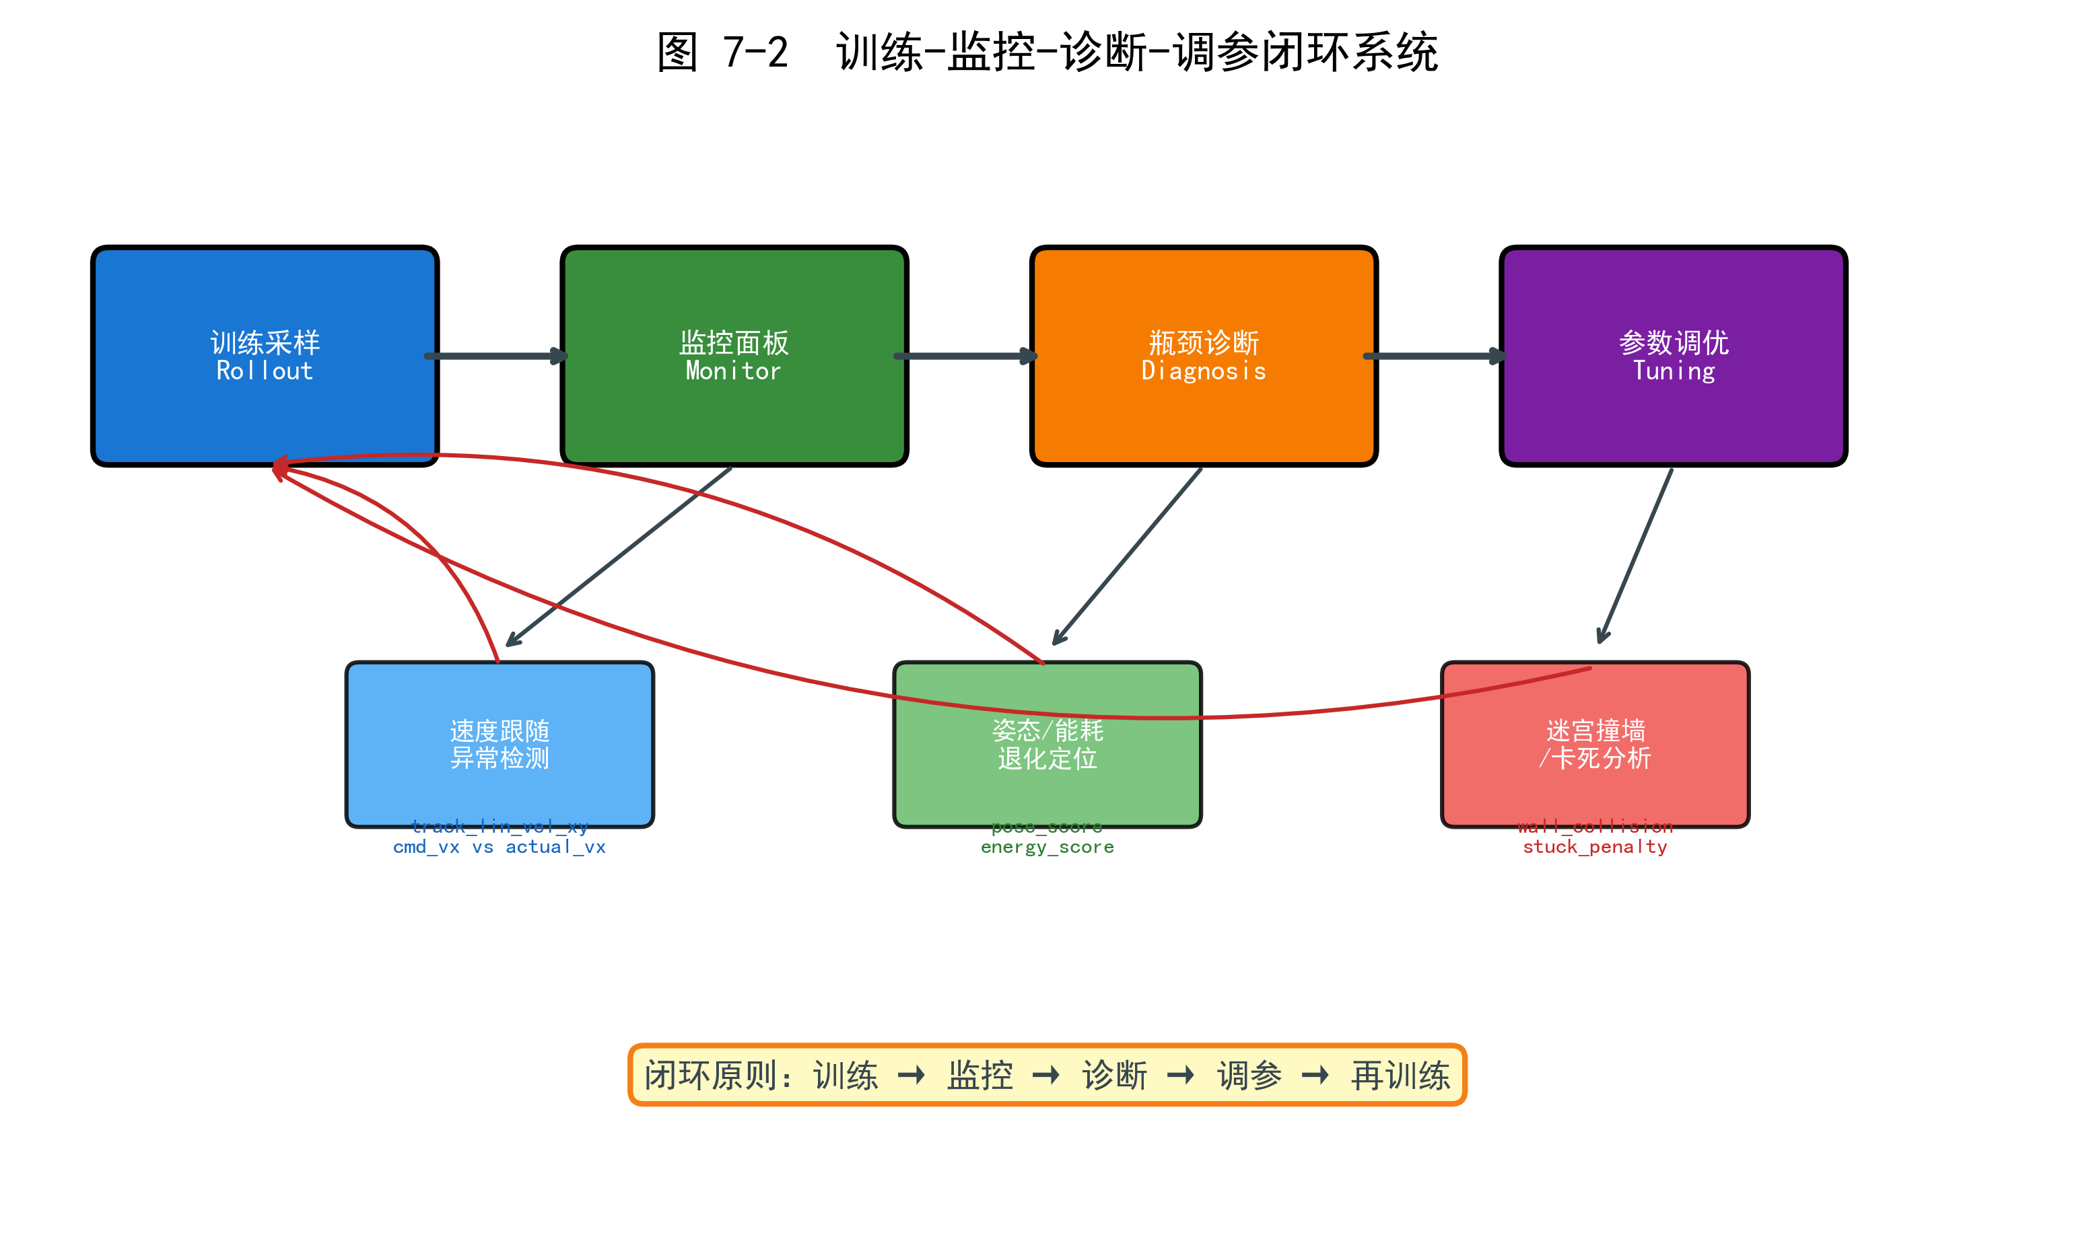
图 7-2 训练-监控-诊断-调参闭环系统
闭环诊断示例：
• 若 pose_score 监控指标下降，而 reward_track_lin_vel_xy 上升 → 速度奖励压制了姿态约束，需调高 pose_score_formula 权重
• 若 energy_score 持续走低 → 模型可能通过增大关节力矩换取速度，需增强 energy_score_formula
• 若 wall_collision 或 stuck_penalty 偏高 → 迷宫策略存在撞墙或卡死行为，需调整迷宫速度锚点
7.4 规划器试验与最终技术取舍
项目早期曾尝试引入规划器与动作原语模块，希望通过显式的局部路径决策进一步改善迷宫末段和复杂赛段的通过效果。但从多轮试验结果看，这类方法虽然能在个别场景改善局部决策，却也会明显增加速度设定、步态节奏与路径选择之间的耦合，导致调参复杂度上升，综合得分并未稳定优于现有纯RL主线。
因此最终提交时，仍选择由策略网络直接输出关节动作，把规划器相关实现保留为后续扩展和对照验证的储备。本方案的系统工程重点不是把更多模块叠加到控制链上，而是在保证主链简洁的前提下，把配置、奖励、命令整形、迁移学习和监控分析这些高频迭代点拆成独立模块。

八、 模型迭代过程
8.1 迭代组织方式说明
最终提交主线对应的是全程赛道分支；走路分支和纯迷宫分支则更多是为后续全程赛道训练提供步态、局部导航或奖励设计经验的先导实验。从整体迭代路径看，历史版本大体可归为三类：一类围绕基础行走与台阶能力打底，一类单独验证迷宫与目标相关设计，另一类逐步汇入全程赛道主线并持续微调。
8.2 关键演化阶段
从代码演化痕迹来看，当前方案经历了五个比较清晰的阶段：
演化阶段 | 代表版本 | 核心改动 | 阶段意义
阶段A：基础步态建立 | 原始代码→ae→af→aj | 引入stair_conservative、VelocityCurriculum、步态/能耗/姿态奖励 | 把单一locomotion基线扩展为可分阶段训练的walking/stair预训练体系
阶段B：导航能力引入 | lhy-103→lhy-track-1 | 首次出现TrackNavConfig、304/319维观测、eval_command_override | 完成从"会走路"到"具备目标导航语义"的关键跨越
阶段C：赛段命令门控 | lhy-track-1→k_track_1 | 引入_apply_rl_phase_command，pre-maze与maze速度锚点分离 | 让策略在纯RL主链下也能按赛段切换运动节奏
阶段D：评分导向奖励 | yz-wk-t-1→ccx | terrain_phase_speed_enabled、command_speed_advantage、pose_score_formula | 从单纯导航成功转向"既能通过，又符合评分偏好"
阶段E：密集微调 | scd→...→rgn | 奖励细抠、姿态纠偏、front_hip_to_default强化 | 迭代重点从大框架搭建转向比赛得分导向微调

8.3 代表性版本改动分析
原始代码 → ae：从原始locomotion基线扩展出多阶段训练、速度课程和更完整的walking/stair奖励体系，是后续所有Track能力的根基。
lhy-103 → lhy-track-1：在纯迷宫分支中补齐更完整的Track配置、宽命令评测适配和探索性导航模块，完成从"会走路"到"具备目标导航语义"的关键跨越。
lhy-track-1 → k_track_1：引入phase command机制，把pre-maze与maze阶段的速度锚点明确分开，让同一策略在不同赛段自动调整节奏与速度。
yz-wk-t-4 → ccx：从"固定pre/maze速度"升级到"坡面/台阶/迷宫分阶段速度锚点"，并增强与比赛姿态评分相关的奖励项。
wknb-2 → tyu：删除rough_terrain_gate相关粗糙地形奖励，说明该实验方向未必优于更简洁的奖励设计，体现了"做减法"的迭代思路。
cge → rxj → rgn（最终提交版本）：新增并强化前腿髋关节约束front_hip_to_default，用于继续抑制外八与前腿张开问题。

九、 训练效果分析
9.1 平台成绩概览
本节分析以最终提交模型在腾讯开悟比赛平台上的成绩为依据。根据平台"平均数据"栏结果，模型平均总分为66.75分，完成系数为1.00，时间得分为63.18，姿态得分为76.61，能耗得分为55.31。
最终提交模型平均成绩汇总：
指标 | 平台结果 | 分析说明
平均总分 | 66.75 | 当前方案已具备完整赛道任务的可用竞争力
完成系数 | 1.00 | 整体完赛能力较强，说明主线策略已能稳定覆盖大部分赛段
时间得分 | 63.18 | 整体通行节奏较稳定，速度控制没有明显失速
姿态得分 | 76.61 | 机身稳定性整体较好，但高难度赛段仍有下降空间
能耗得分 | 55.31 | 在复杂赛段中仍存在较明显的补偿动作和能耗压力

9.2 各难度赛道表现
根据平台分地形统计结果，随着Track难度提升，总分呈持续下降趋势。其中，时间得分整体较为平稳，而姿态得分和能耗得分下降更明显，说明当前模型在高难度阶段的主要压力并不来自"走得太慢"，而是来自"为了通过而付出的姿态稳定性与能耗代价"。
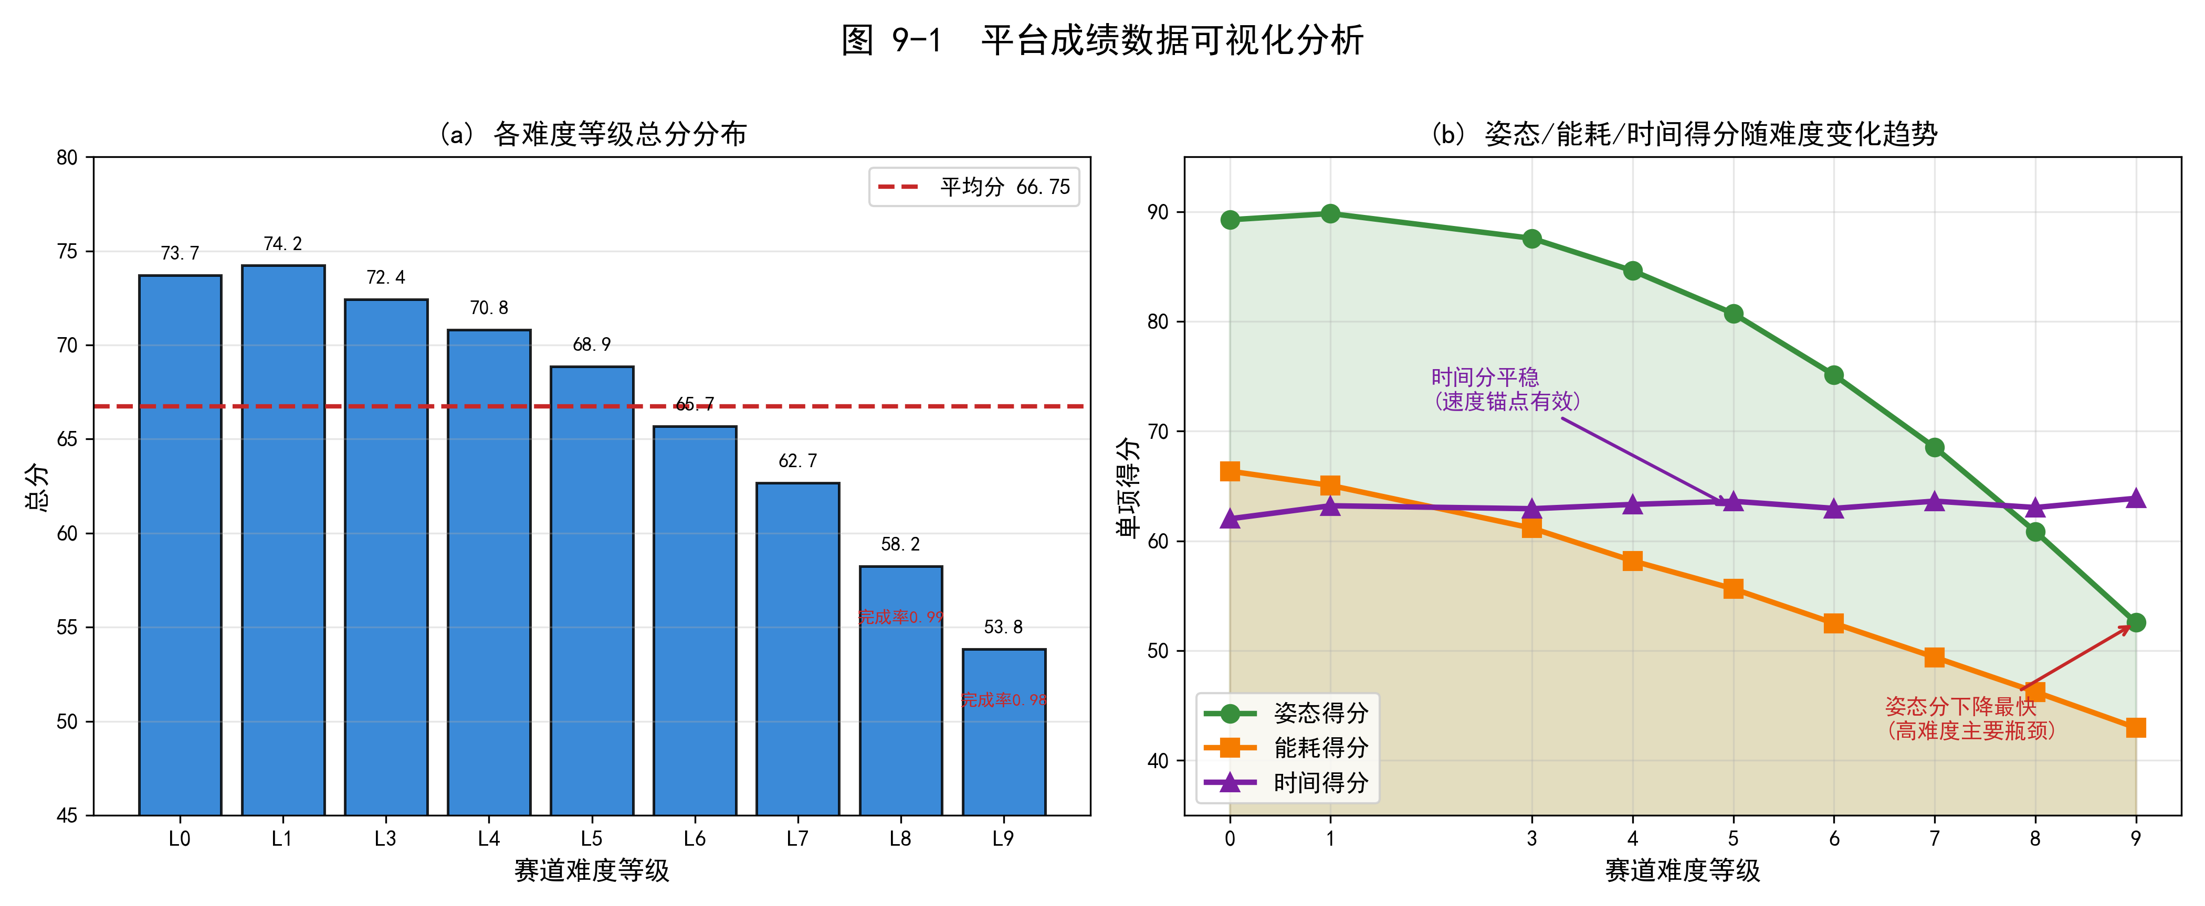
图 9-1 平台成绩数据可视化分析
各难度赛道详细成绩：
地形类型 | 总分 | 完成系数 | 时间得分 | 姿态得分 | 能耗得分
track_level_0 | 73.72 | 1.00 | 62.02 | 89.27 | 66.36
track_level_1 | 74.23 | 1.00 | 63.21 | 89.84 | 65.06
track_level_3 | 72.44 | 1.00 | 62.94 | 87.58 | 61.17
track_level_4 | 70.82 | 1.00 | 63.33 | 84.63 | 58.19
track_level_5 | 68.87 | 1.00 | 63.62 | 80.73 | 55.64
track_level_6 | 65.68 | 1.00 | 62.97 | 75.13 | 52.50
track_level_7 | 62.68 | 1.00 | 63.63 | 68.53 | 49.40
track_level_8 | 58.24 | 0.99 | 63.05 | 60.86 | 46.25
track_level_9 | 53.84 | 0.98 | 63.89 | 52.56 | 42.97

数据分析结论：
• track_level_0 至 track_level_7 的完成系数均为1.00；到 level_8、level_9 才分别下降到0.99和0.98
• 时间得分维持在62.02~63.89的窄区间内，说明速度锚点有效
• 姿态得分从89.84下降到52.56，能耗得分从66.36下降到42.97
• 总分下降的主要来源并不是时间项，而是高难度地形下姿态稳定性和能耗效率的同步退化
9.3 成绩趋势与当前代码的对应关系
较高的完成系数说明目标特征、阶段命令整形和评测适配确实帮助模型稳定覆盖了大部分赛段；时间得分相对平稳，说明速度锚点和速度相关奖励有效维持了整体通行节奏；而高难度下姿态分与能耗分下降较快，则反映出模型在复杂地形中仍需依赖更多补偿动作。这也解释了为什么后期调参重点逐步转向前腿姿态约束、能耗项平衡和极端赛段稳定性修正。
9.4 当前短板与后续优化重点
当前问题 | 平台表现 | 可继续优化的代码方向
高难度赛段完成系数略降 | level_8=0.99，level_9=0.98 | 增加高难度赛段采样比例、失败案例回放与针对性微调
姿态得分下降较快 | 高难度下姿态分下降幅度明显大于时间分 | 继续微调front_hip_to_default、pose_score_formula权重及姿态相关奖励
能耗得分下降较快 | 能耗得分随难度提升持续下降 | 进一步平衡energy_score_formula、joint_acc与速度奖励的权重关系
最高难度边界情况仍存在 | 总分在level_8~9段下降较快 | 评估是否需要引入时序记忆策略，或将探索性导航模块作为对照实验验证收益

十、 工作亮点、创新性及实用性
10.1 工作亮点概述
本项目的亮点不在于提出一个完全脱离基线的全新算法，而在于在比赛规则、训练成本和迭代周期的约束下，把原始locomotion基线稳定扩展为适合赛道任务的完整方案。其创新性更多体现在"最小侵入式改造 + 多阶段迁移 + 纯RL主线落地 + 工程可解释性"这一整套方法上。
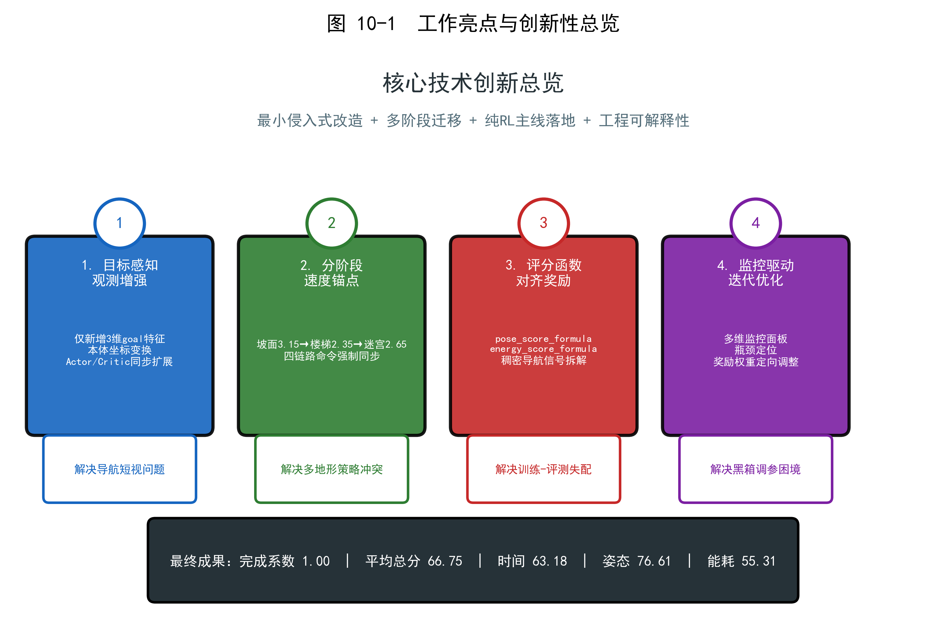
图 10-1 工作亮点与创新性总览
10.2 基于监控反馈的奖励函数迭代优化
【问题提出】在强化学习训练初期，策略常出现姿态不稳、能耗过高或迷宫撞墙等问题，但传统的reward曲线无法精确定位具体退化来源。
【问题分析】多目标奖励体系下，总reward的上升或下降可能掩盖单项指标的退化。例如，模型可能通过提高速度换取更高的时间分，但同时牺牲姿态和能耗。
【方案分析与解决思路】本项目构建了基于监控指标、训练日志和视频分析的闭环调参流程，持续跟踪速度跟随、姿态、能耗、脚滑、接触、终点完成率等关键指标。通过将训练曲线、评测得分、行为视频和奖励项变化联合分析，能够定位策略失败的具体原因。
【具体举措】在monitor_builder.py中按速度、姿态、能耗、导航、迷宫等维度分组定义监控面板，使每次调参都有明确的指标依据。例如，在发现高难度楼梯场景姿态分持续下降后，针对性引入stair_roll_stability和stair_support_symmetry奖励；在发现模型前腿外八导致姿态和能耗恶化后，逐步增大front_hip_to_default权重。
10.3 基于硬编码先验的分阶段迁移训练策略
【问题提出】直接在Track赛道上从零开始训练强化学习策略，面临样本效率低、探索空间巨大、容易陷入局部最优等问题。
【问题分析】Track任务同时要求基础运控能力和高级导航能力。若从零训练，策略需要同时学习"怎么走"和"往哪走"，学习难度呈指数级增长。
【方案分析与解决思路】本项目采用"先学走、再学跑、最后学导航"的分阶段迁移策略，利用硬编码的速度命令和阶段识别规则作为训练先验，而非直接控制策略输出。
【具体举措】在迁移加载时，代码实现了跨阶段部分加载机制：当输入维度从301扩展到304时，仅对新增目标特征相关参数随机初始化，其余Actor和Critic权重尽可能继承自已有运控模型。同时，nav阶段显著降低学习率（至1.5×10^{-5}）和熵系数（至0.0015），并引入严格的KL约束（desired_kl=0.004），确保导航微调不会破坏预训练阶段建立的稳定步态。
10.4 基于评分函数对齐的多目标奖励架构
【问题提出】早期基线策略的奖励设计以速度跟踪和基础姿态约束为主，与平台最终评分机制存在明显失配。模型可能在训练reward上表现良好，但平台评分却不尽如人意。
【问题分析】传统奖励函数中的间接约束项与平台指数衰减的姿态评分公式不完全对应，过度强调局部速度跟踪可能导致策略在迷宫阶段绕圈、在楼梯阶段失稳。
【方案分析与解决思路】本项目提出"评分函数对齐"的奖励设计理念，将官方评分机制显式嵌入训练目标。核心创新包括：（1）姿态评分拟合：引入pose_score_formula，直接采用与平台一致的指数衰减公式；（2）能耗评分拟合：引入energy_score_formula，直接拟合平台能耗评分；（3）稠密导航信号：将稀疏终点奖励拆解为approach_goal、goal_velocity_projection等连续信号。
【具体举措】在最终奖励配置中，pose_score_formula权重设为2.60，energy_score_formula权重设为1.40，与速度跟踪奖励形成可控平衡。同时大幅削减与评分目标冲突的间接约束项，避免奖励互相"打架"。这种"主线对齐 + 辅助约束"的奖励架构，使训练目标从"看起来像跑"转变为"高速、朝目标、姿态和能耗分都高"。
10.5 基于目标感知观测的导航能力增强
【问题提出】传统四足机器人运动控制策略仅依赖本体状态和局部高度扫描，缺乏"终点在哪里"的显式信息。在Track赛道中，策略容易陷入局部短视决策。
【问题分析】仅有height_scan和proprioceptive信息时，策略只能学习"根据当前地形决定怎么迈步"，而无法建立"当前位置与全局目标之间的关系"。
【方案分析与解决思路】本项目提出面向Track任务的目标感知观测增强机制。通过将环境提供的env.goal_positions从世界坐标系转换至机器人本体坐标系，构造local_goal_x、local_goal_y与归一化goal_dist等目标相对位置特征，并将其拼接至Actor与Critic的观测空间中。
【具体举措】该设计仅增加3维低成本特征，即实现从速度跟随到目标导航的能力增强。目标信息采用机器人局部坐标表达，降低策略学习难度，提高导航泛化能力。Actor与Critic同步加入目标特征，保证执行端与训练端任务语义一致。配合goal_velocity_projection和goal_heading_alignment，策略能够显式建立"自身状态-局部地形-全局目标"的关联。
10.6 创新性与实用性综合评述
从创新性看，本方案并非追求"结构越复杂越好"，而是在保留端到端强化学习主链的前提下，用最小侵入的方式补入目标特征、阶段迁移、评测适配和稳定性保护。各项改造均遵循"低侵入、高迁移"原则：Actor仅增加3维输入，不显著增加推理计算量；Critic仅在训练阶段利用特权信息；规则模块仅做命令整形而不接管动作输出。
从实用性看，这种设计既降低了训练链路的耦合度，也使不同版本之间更容易复现和对比。对于比赛场景而言，这种"改动幅度可控、效果来源可解释、迭代成本较低"的方案，往往比堆叠过多附加模块更有工程价值。项目最终实现的总分66.75、完成系数1.00，验证了该方案在复杂赛道导航任务中的有效性。

十一、 总结与展望
11.1 本阶段工作总结
从原始代码到最终提交方案，本项目完成的核心工作并不是简单更换一套强化学习算法名称，而是围绕赛题需求，把原本面向基础行走的训练框架逐步扩展为可完成完整赛道导航任务的系统方案。
具体而言，本项目的主要技术贡献包括：
- 目标感知导航增强：通过3维目标特征扩展与非对称Actor-Critic架构，使策略具备终点方向和距离感知能力，实现从基础运控到目标导航的能力升级。
- 分阶段速度锚点机制：针对坡面、楼梯和迷宫采用不同速度参考，使策略能够学习地形条件化行为，避免在单一速度目标下被迫折中。
- 评分函数对齐奖励体系：通过对官方姿态评分和能耗评分的显式拟合，以及稠密导航信号的构建，使训练目标直接服务于最终平台得分。
- 多阶段迁移训练策略：采用四阶段递进训练流程，显著提升收敛效率和策略稳定性。
- 稳定性增强与监控闭环：通过KL自适应学习率、动作std约束、NaN/Inf防护和多维监控诊断，将强化学习黑箱训练转化为可观察、可解释、可迭代的工程流程。
11.2 后续展望
后续工作不建议推倒当前主线重来，而应继续沿着"稳定主链、局部增强"的方式推进。
时序建模能力：
当前最终主线仍为扁平MLP，但PPO与storage已兼容recurrent训练接口。若迷宫长时依赖成为瓶颈，可尝试LSTM/GRU等时序策略并做对照实验。
规划器融合验证：
前期保留的navigation.py、path_planner.py、motion_primitives.py可作为对照方案，明确局部规划在哪些赛段有效、在哪些赛段会引入额外耦合。
高难度赛段专项优化：
针对level_8~level_9姿态与能耗快速退化的问题，可进一步探索增加高难度赛段采样比例与失败案例回放机制；引入更精细的楼梯阶段足端清障奖励与躯干姿态约束；验证时序记忆网络对长程楼梯序列的建模能力。
自动化迭代流程：
建立基于平台成绩的自动化评测、批量对比与最优模型筛选流程，进一步降低人工调参成本。
总体来看，当前方案已经形成了面向比赛任务的可运行系统框架，具备较高的工程可复现性和继续扩展潜力。

参考文献
[1] Schulman J, Wolski F, Dhariwal P, et al. Proximal policy optimization algorithms[J]. arXiv preprint arXiv:1707.06347, 2017.
[2] Rudin N, Hoeller D, Reist P, et al. Learning to walk in minutes using massively parallel deep reinforcement learning[C]//Conference on Robot Learning. PMLR, 2022: 91-100.
[3] Ji Y, Liu J, Wu Y, et al. Concurrent teacher-student reinforcement learning for legged robot locomotion[J]. IEEE Robotics and Automation Letters, 2023, 8(10): 6432-6439.
[4] Margolis G, Yang G, Paull L, et al. Learning to locomote: Understanding how environment design shapes the development of legged robot control[J]. IEEE Robotics and Automation Letters, 2023, 8(10): 4518-4525.
[5] Yang R, Zhang M, Hansen N, et al. Learning vision-guided quadrupedal locomotion end-to-end with cross-modal transformers[C]//International Conference on Learning Representations. 2023.
[6] Smith B, Miki T, Dharmaraja A, et al. Legged gym: A fast and scalable reinforcement learning framework for legged robots[C]//IROS 2022 Workshop on Advances in Legged Robots. 2022.
[7] Makoviychuk V, Wawrzyniak L, Guo Y, et al. Isaac gym: High performance gpu-based physics simulation for robot learning[J]. arXiv preprint arXiv:2108.10470, 2021.
[8] Hwangbo J, Lee J, Dosovitskiy A, et al. Learning agile and dynamic motor skills for legged robots[J]. Science Robotics, 2019, 4(26): eaau5872.
[9] Lee J, Hwangbo J, Wellhausen L, et al. Learning quadrupedal locomotion over challenging terrain[J]. Science Robotics, 2020, 5(47): eabc5986.
[10] Agarwal A, Kumar S, Malik J, et al. Legged locomotion in challenging terrains using ego-centric vision[C]//Conference on Robot Learning. PMLR, 2023: 403-415.
[11] Fu Z, Zhao T, Fan Z. Deep whole-body control: Learning a unified policy for manipulation and locomotion[C]//Conference on Robot Learning. PMLR, 2023: 138-149.
[12] Wu Y, Chen X, Chen Z, et al. Terrain-aware locomotion skills for quadrupedal robots using reinforcement learning and optimal control[J]. IEEE Transactions on Robotics, 2024, 40: 1-16.

附录A：观测空间详细定义
观测分量 | 维度 | 说明 | 来源/缩放系数
base_ang_vel | 3 | 机体角速度 (rad/s) | Isaac Lab MDP, scale=0.25
projected_gravity | 3 | 重力方向在机体坐标系的投影 | Isaac Lab MDP
velocity_commands | 3 | 目标线速度vx, vy与偏航角速度wz | Command Manager
joint_pos_rel | 12 | 关节相对默认位置的偏移 | Robot Data
joint_vel_rel | 12 | 关节速度 | Robot Data, scale=0.05
last_action | 12 | 上一时间步执行的动作 | Action Manager
height_scan | 256 | 16×16前方地形高度扫描 | Height Scanner, clip[-5,5], scale=2.5
local_goal_x, local_goal_y, goal_dist | 3 (Track) | 目标在机体坐标系的相对位置与距离 | env.goal_positions坐标变换

附录B：动作空间详细定义
Go2为12自由度四足机器人，4条腿×3个关节（hip/thigh/calf）。动作值为归一化偏移量，经action_scale（默认0.25）缩放后加到默认关节角度上，作为PD控制器目标角度。
维度 | 关节组 | 说明
0~2 | 前左腿 | hip / thigh / calf
3~5 | 前右腿 | hip / thigh / calf
6~8 | 后左腿 | hip / thigh / calf
9~11 | 后右腿 | hip / thigh / calf

附录C：核心奖励函数权重汇总（最终版）
奖励名称 | 权重 | 类型 | 说明
track_lin_vel_xy | 5.20 | 正向 | XY速度命令跟踪
command_speed_advantage | 1.70 | 混合 | 速度优势/劣势惩罚
running_speed_band | 4.20 | 正向 | 跑速带激励
pose_score_formula | 2.60 | 正向 | 官方姿态评分拟合
energy_score_formula | 1.40 | 正向 | 官方能耗评分拟合
goal_velocity_projection | 4.20 | 正向 | 速度朝目标投影
approach_goal | 18.0 | 正向 | 每步接近目标奖励
task_complete | 260.0 | 正向 | 终点完成稀疏奖励
wall_collision | -8.0 | 负向 | 撞墙惩罚
stuck_penalty | -1.4 | 负向 | 卡住惩罚
termination | -40.0 | 负向 | 异常终止惩罚
non_completion_timeout | -160.0 | 负向 | 超时未完成惩罚
navigation_time | -0.060 | 负向 | 每步时间惩罚
lin_vel_z | -0.45 | 负向 | 竖直速度惩罚
ang_vel_xy | -0.20 | 负向 | roll/pitch角速度惩罚
correct_base_height | -0.28 | 负向 | 机身高度惩罚
action_smoothness | -0.010 | 负向 | 动作二阶平滑惩罚
joint_acc | -2.5e-7 | 负向 | 关节加速度惩罚
dof_pos_limits | -0.45 | 负向 | 关节限位惩罚
hip_to_default | -0.05 | 负向 | 髋关节默认姿态惩罚
feet_air_time | 0.18 | 正向 | 腾空时间奖励
maze_anticipatory_turn | 1.20 | 正向 | 迷宫预转向奖励
open_space | 0.45 | 正向 | 开阔空间奖励
goal_heading_alignment | 0.90 | 正向 | 目标朝向对齐奖励
goal_backtrack_penalty | -2.5 | 负向 | 远离目标惩罚
goal_distance | 0.8 | 正向 | 目标距离平滑奖励
reach_goal | 1.0 | 正向 | 里程碑终点奖励

— 文档结束 —

